MISLAV ŠTIGLEC PRIPREMA LV2

PARAMETRI:9

A)Model reguliran P-regulatorom.

Nelinearni model.

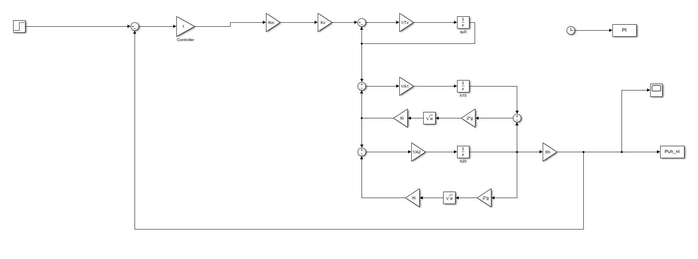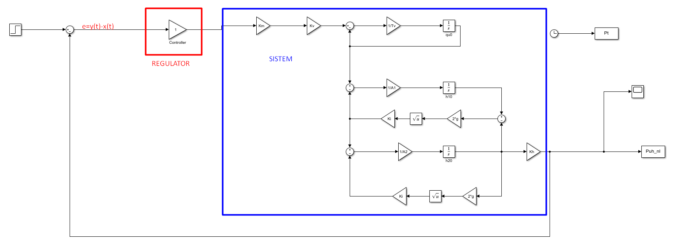

Linearni model.

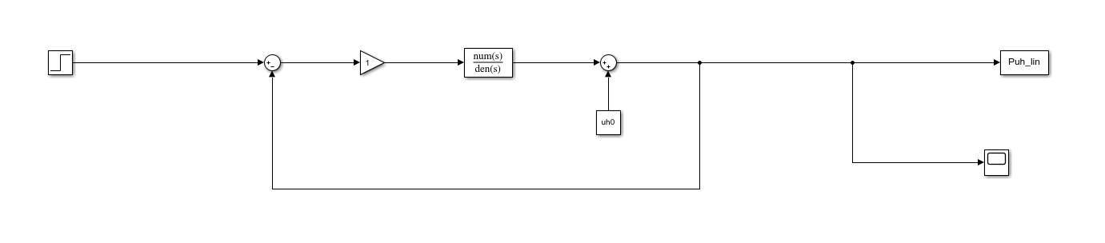

B) Nacrtati polove i nule prijenosne funkcije procesa u s-ravnini

Polovi se dobijaju pomoću funkcije zpk koja kao parametar prima prijenosnu funkciju.Polovi i nule se mogu prikazati u matlabu pomoću funkcije pzplot(G1) gdje je G1 prijenosna funkcija sustava.U ovom primjeru nema nula već samo 3 pola koji su prikazani na slici ispod.Pomoću fukcije zpkdata dobiju se polovi i nule u vektorskom obliku gdje je u ovom slučaju z prazan vektor, a p vektor ima tri vrijednosti.Te vrijednosti su prikazane na grafu.

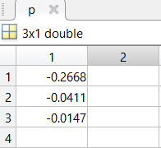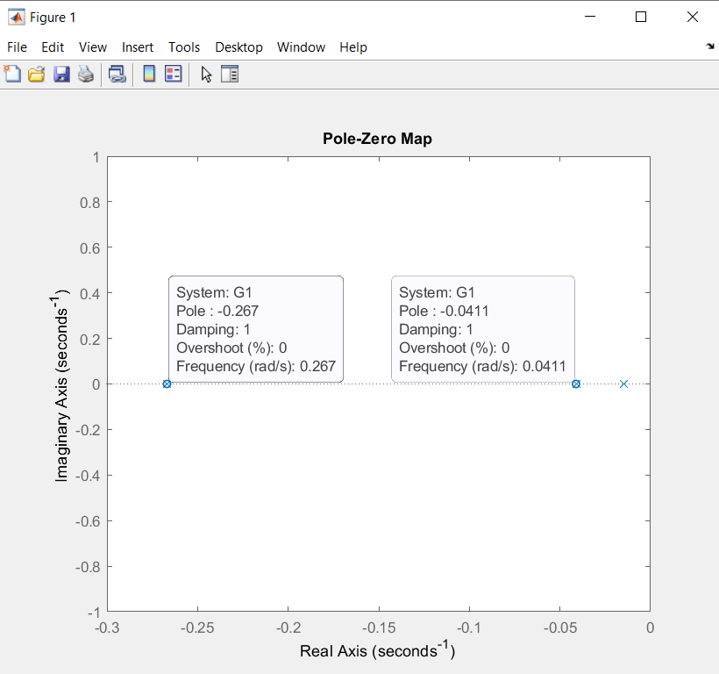

C)Bodeov dijagram

Za lakše crtanje bodeovog dijagrama koristi nam funkcija zpk(G1) koja nam daje prikaz prijenosne funckije iz kojega možemo iščitati sve nule i polove.

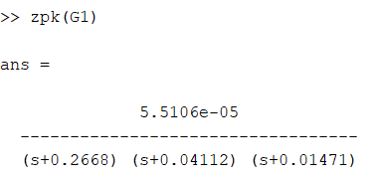

Pomoću funkcije bode dobija se bodeov dijagram za prijenosnu funkciju

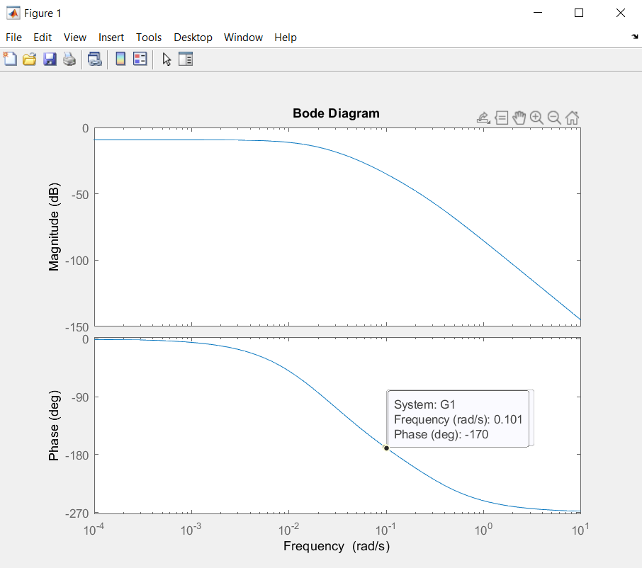

Pojačanje regulatora je 1 kao što je navedeno u zadataku.Za to pojačanje vrijedi:

Amplitudno osiguranje=38.9dB

Ωpi=0.125 rad/s

Fazno osiguranje=beskonačno

Ωc=ne može se odrediti jer amplitudna karakteristika nikad ne sječe os-ω te je fazno osiguranje beskonačno.

Ako je Ωc<Ωpi krug je u stanju stabilnosti

Prikaz bode-ovog dijagrama za Kr=1.Sve navedeno kao i sljedeći graf u matlabu se dobiju automatski naredbom margin(G(s)).

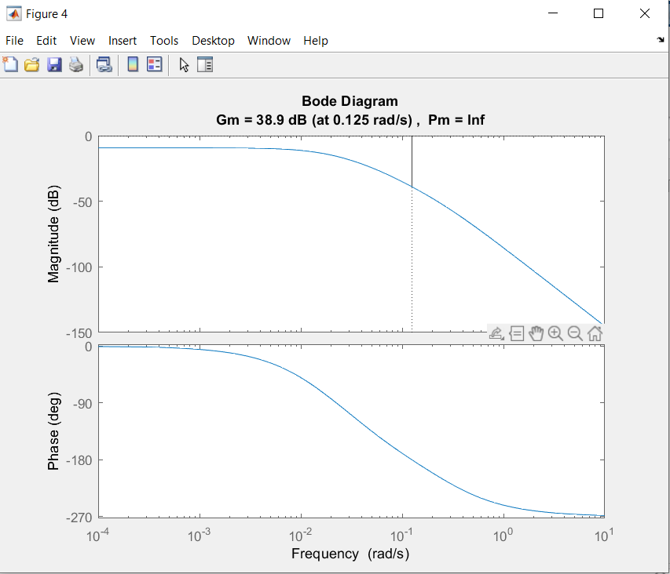

Prikaz bode-ovog dijagrama za Kr=88, margin(G1\*88).

Za pojačanje od 88 amplitudna frekvencija i presječna frekvencija postaju jednake(0.125 rad/s), a to znači da je sustav na rubu stabilnosti.

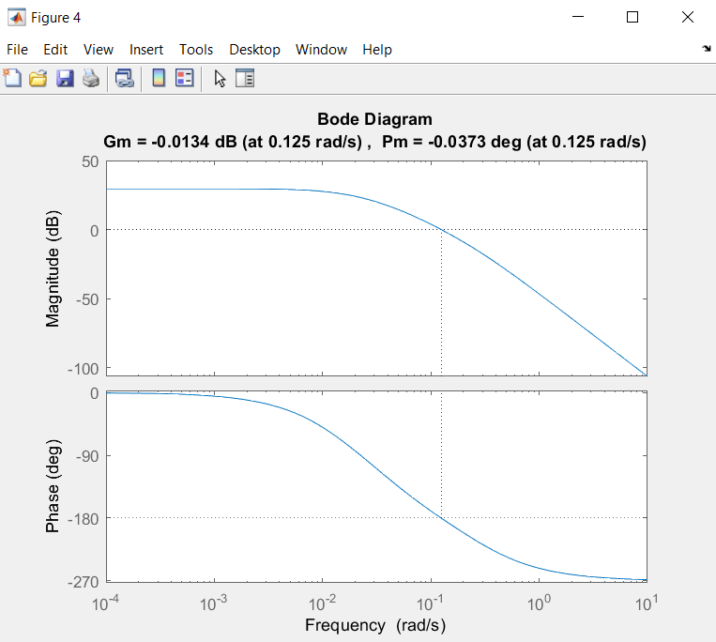

D)Kurwitzov kriterij

Izračunom pomoću kurwitzova kriterija dobijam granično pojačanje Kr= 87,44. Sve iznad toga učinit će sustav nestabilnim.

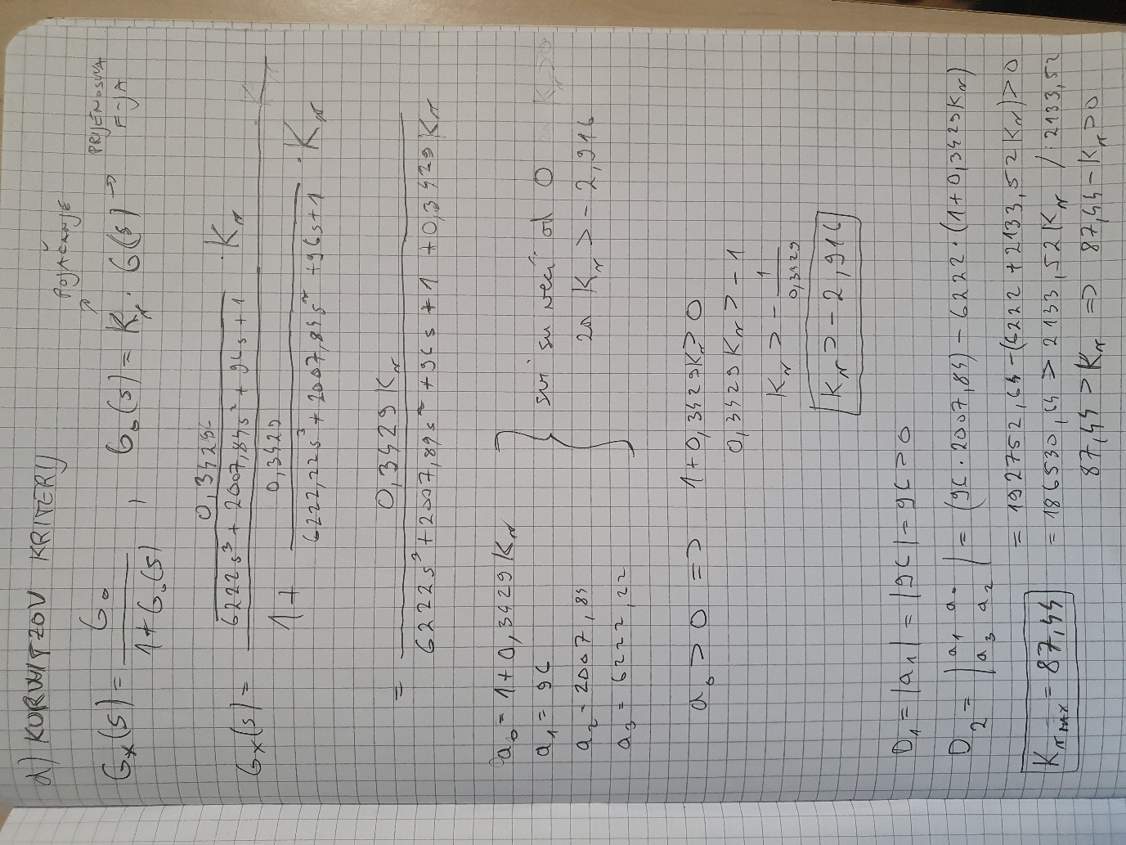

E)Usporedba Kr(bode) i Kr(kurwitz).Iz bodeovog dijagrama dobija se granično pojačanje od 88 dok se iz kurwitza dobija granično pojačanje od 87,44 što je s obzirom na zaokruživanje vrijednosti pri računanju dovoljno točna vrijednost.U ovom slučaju 88 bi bila točnija vrijednost jer je u potpunosti izračunata matlabom dok je kurwitz malo manje točniji jer postoji zaokruživanje pri računanju.U simulink modelu sustav počinje oscilirati već pri pojačanju od 86.

